Resolución del Pleno del Instituto de Transparencia, Acceso a la Información Pública y Protección de Datos Personales del Estado de México y Municipios, con domicilio en Metepec, Estado de México, a veintidós de febrero de dos mil veintidós.
VISTOS los expedientes electrónicos formados con motivo de los recursos de revisión números 13330/INFOEM/IP/RR/2022 y 13414/INFOEM/IP/RR/2022, promovido por xxxxxxxxxxxxxxxxxxx, a quien en lo sucesivo se le denominara la parte Recurrente, en contra de la respuesta de Secretaria del Medio Ambiente, en lo subsecuente el Sujeto Obligado, se procede a dictar la presente resolución.

A N T E C E D E N T E S D E L A S U N T O

PRIMERO. De las Solicitudes de Información.
Con fecha primero de agosto de dos mil veintidós, la parte Recurrente, presentó a través del Sistema de Acceso a la Información Mexiquense SAIMEX, ante el Sujeto Obligado, solicitudes de acceso a la información pública, registradas bajo los números de expediente 00304/SMA/IP/2022 y 00305/SMA/IP/2022, mediante las cuales solicitó información en el tenor siguiente:

00304/SMA/IP/2022:
“BASE DE DATOS EN LA CUAL CONSTE NOMBRE COMPLETO, CARGO Y FUNCIONES DE LOS SERVIDORES PÚBLICOS ADCRITOS O COMISIONADOS A LA COORDINACIÓN ADMINSITYRATIVA DE LA SECRETARIA DEL MEDIO AMBIENTE” [Sic]
00305/SMA/IP/2022:
“BASE DE DATOS CON INFORMACIÓN RELACIONADA DE LOS SERVIDORES PÚBLICOS DE CONFIANZA DE LA SECRETARÍA DEL MEDIO AMBIENTE, CON NOMBRES COMPLETOS, CARGOS, FUNCIONES, LUGAR DE ADSCRIPCIÓN Y LUGAR FÍSICO DE TRABAJOP.” [Sic]

Modalidad de entrega: a través del Sistema de Acceso a la Información Mexiquense (SAIMEX).

SEGUNDO. De las respuestas del Sujeto Obligado.
En fecha doce y veintitrés de agosto de dos mil veintidós, de los expedientes electrónicos del SAIMEX, el Sujeto Obligado dio respuestas a las solicitudes de información en los siguientes términos:

00304/SMA/IP/2022:
“En respuesta a la solicitud recibida, nos permitimos hacer de su conocimiento que con fundamento en el artículo 53, Fracciones: II, V y VI de la Ley de Transparencia y Acceso a la Información Pública del Estado de México y Municipios, le contestamos que: En atención a la presente solicitud con número de Folio 00304/SMA/IP/2022, por este medio se envía en archivo electrónico formato PDF,oficio de fecha 3 de agosto de 2022, emitido por la Coordinación Administrativa, mediante el cual da respuesta a lo requerido por el solicitante. Si se tuviese algún problema para descargarlo, favor de notificarlo al correo electrónico: medioambiente@itaipem.org.mx
ATENTAMENTE
LIC. JUAN JOSÉ ALVA SÁNCHEZ”

El Sujeto Obligado adjuntó a su respuesta el archivo electrónico denominado “RESP. SOL DE INF. CON FOL. 304.pdf”, del cual se hará mérito de su estudio más adelante.

00305/SMA/IP/2022:
“En respuesta a la solicitud recibida, nos permitimos hacer de su conocimiento que con fundamento en el artículo 53, Fracciones: II, V y VI de la Ley de Transparencia y Acceso a la Información Pública del Estado de México y Municipios, le contestamos que: En atención a la presente solicitud con número de Folio 00305/SMA/IP/2022, por este medio se envía en archivo electrónico formato PDF, escrito de fecha 3 de agosto de 2022, emitido por la Coordinación Administrativa , mediante el cual da respuesta a lo requerido por el solicitante.
ATENTAMENTE
LIC. JUAN JOSÉ ALVA SÁNCHEZ”

El Sujeto Obligado adjuntó a su respuesta el archivo electrónico denominado “RESP. SOL DE INF. CON FOL 305.pdf”, del cual se hará mérito de su estudio más adelante.

TERCERO. De los recursos de revisión.
Inconforme con las respuestas del sujeto obligado, la parte recurrente interpuso los recursos de revisión, en fecha quince y dieciocho de agosto del dos mil veintidós, los cuales fueron registrados en el sistema electrónico con los expedientes números 13330/INFOEM/IP/RR/2022 (para la solicitud 00305/SMA/IP/2022) y 13414/INFOEM/IP/RR/2022 (para la solicitud 00304/SMA/IP/2022), en los cuales aduce, las siguientes manifestaciones:

13330/INFOEM/IP/RR/2022
Acto Impugnado:
“NO ME DAN LA INFORMACION QUE SOLICITO” [Sic]
Razones o Motivos de Inconformidad:
“LAS LIGAS QUE DICEN AHI NO ESTAN BIEN NO SE PUEDE VER LA INFORMACION QUE LE PEDI” [Sic]

13414/INFOEM/IP/RR/2022:
Acto Impugnado:
“NO ME DIRON LA INFORMACION QUE SOLICITO” [Sic]
Razones o Motivos de Inconformidad:
“SOLICITO LA INFORMACION DE LA TODO EL PERSONAL QUE INTEGRA LA COORDINACION ADMINISTRATIVA O TENGO QUE SOLICIRA POR CADA OFICINA ADEMAS PREGUNTO POR PERSONAL COMISIONADO Y TAMPOCO MEDIERON RESPUESTA” [Sic]

CUARTO. Del turno del recurso de revisión.
Medios de impugnación que le fueron turnados a los Comisionados José Martínez Vilchis y Luis Gustavo Parra Noriega, respectivamente, por medio del sistema electrónico en términos del arábigo 185 fracción I de la Ley de Transparencia y Acceso a la información Pública del Estado de México y Municipios, de los cuales recayeron acuerdos de admisión en fecha diecinueve y veintitrés de agosto de dos mil veintidós, respectivamente, otorgando un plazo de siete días para que las partes manifestaran lo que a su derecho corresponda en términos del numeral ya citado.

QUINTO. De la Acumulación de los recursos de revisión.
Posteriormente por acuerdo del Pleno del Instituto, en la Trigésima Primera Sesión Ordinaria del Pleno de fecha treinta y uno de agosto de dos mil veintidós, se determinó acumular los recursos de revisión en estudio, ya que existe identidad del solicitante y similitud de causas y objeto de solicitud.

Lo anterior de conformidad con lo dispuesto en el artículo 195, de la Ley de Transparencia y Acceso a la información Pública del Estado de México y Municipios, y con el artículo 18, del Código de Procedimientos Administrativos del Estado de México, los cuales establecen respectivamente:

“Artículo 195. En la tramitación del recurso de revisión se aplicarán supletoriamente las disposiciones contenidas en el Código de Procedimientos Administrativos del Estado de México.”

“Artículo 18. La autoridad administrativa o el Tribunal acordarán la acumulación de los expedientes del procedimiento y proceso administrativo que ante ellos se sigan, de oficio o a petición de parte, cuando las partes o los actos administrativos sean iguales, se trate de actos conexos o resulte conveniente el trámite unificado de los asuntos, para evitar la emisión de resoluciones contradictorias. La misma regla se aplicará, en lo conducente, para la separación de los expedientes.”

SEXTO. De la etapa de instrucción.
Así, una vez abierta la etapa de instrucción, el Sujeto Obligado omitió rendir su informe justificado en todos los casos. Asimismo, se advierte que la parte recurrente no realizó manifestación alguna.

SÉPTIMO. Del cierre de la etapa de instrucción.
Mediante acuerdo de fecha treinta y uno de agosto y ocho de septiembre del año dos mil veintidós, respectivamente, en términos del artículo 185, fracción VI, de la Ley de Transparencia y Acceso a la Información Pública del Estado de México y Municipios, se decretó el cierre de instrucción iniciando el término legal para dictar resolución definitiva del asunto.

OCTAVO. De la ampliación del término para resolver.
En fecha cinco de octubre de dos mil veintidós, se amplió el término para resolver los recursos de revisión en términos del artículo 181 párrafo tercero de la Ley de Transparencia y Acceso a la Información Pública del Estado de México y Municipios por un plazo de quince días hábiles.

Este organismo garante no pasa por alto justificar, que el plazo para emitir resolución en el presente asunto encuentra justificación en el alto número de recursos de revisión recibidos dentro del primer semestre del año dos mil veintidós, que, en comparación con los recibidos el año pasado dentro del mismo periodo, se ha incrementado aproximadamente un 400%, circunstancia atípica que ha rebasado las capacidades técnicas y humanas del personal encargado de la proyección de las resoluciones a dichos medios de impugnación.

Por ello, es menester precisar que si bien se ha excedido el plazo para resolver el presente medio de impugnación, de conformidad con la ley de la materia, el plazo para emitir resolución se encuentra justificado en los elementos para medir su razonabilidad de asuntos conforme a los parámetros establecidos por diversos órganos jurisdiccionales federales, aplicables también en procedimientos análogos, como el que nos ocupa.

Así, en términos de lo que establecen los artículos 8.1 y 25 de la Convención Americana sobre Derechos Humanos, los recursos deben ser sencillos y resolverse en el menor tiempo posible, tomando en consideración la dilación total del procedimiento; esto es, en un plazo razonable.

En ese sentido, el legislador fijó los términos procesales en las leyes, de manera general, sin que pudiera prever la variada gama de casos que son resueltos por los órganos jurisdiccionales o cuasi jurisdiccionales, tanto por la complejidad de los hechos, como por el número de casos que conocen.

Por ello, excepcionalmente, si un asunto es resuelto con posterioridad a los plazos señalados por la norma debe analizarse la razonabilidad del tiempo necesario para su resolución, atentos a los siguientes criterios:

- Complejidad del asunto: La complejidad de la prueba, la pluralidad de sujetos procesales, el tiempo transcurrido, las características y contexto del recurso.
- Actividad Procesal del interesado: Acciones u omisiones del interesado.
- Conducta de la Autoridad: Las Acciones u omisiones realizadas en el procedimiento. Así como si la autoridad actuó con la debida diligencia.
- La afectación generada en la situación jurídica de la persona involucrada en el proceso: Violación a sus derechos humanos.

De modo que, cuando se trate de un asunto excepcional, por alguna o todas las características mencionadas o bien, cuando el ingreso de asuntos al órgano jurisdiccional o cuasi jurisdiccional respectivo supere notoriamente al que podría considerarse normal, debe concluirse que es una excluyente de responsabilidad en relación con la actuación del funcionario, como ha acontecido en el caso que nos ocupa.

Argumento que encuentra sustento en la jurisprudencia P./J. 32/92 emitida por el Pleno de la Suprema Corte de Justicia de la Nación de rubro “TÉRMINOS PROCESALES. PARA DETERMINAR SI UN FUNCIONARIO JUDICIAL ACTUÓ INDEBIDAMENTE POR NO RESPETARLOS SE DEBE ATENDER AL PRESUPUESTO QUE CONSIDERÓ EL LEGISLADOR AL FIJARLOS Y LAS CARACTERÍSTICAS DEL CASO.”, visible en la Gaceta del Seminario Judicial de la Federación con el registro digital 205635.

Razones por las cuales cabe concluir que, la resolución al recurso de revisión se solventa hasta esta fecha, debido a que existe una excesiva carga de trabajo en desproporción a la capacidad de los recursos materiales y humanos con que cuenta este Instituto para atender la enorme demanda de usuarios que acuden para que se les garantice su Derecho de acceso a la información Pública y Protección de Datos Personales, aunado a la complejidad de los hechos a los que se refieren, así como al volumen del expediente, la extensión de los escritos y pruebas aportadas y desahogadas por las partes; lo que impide la tramitación de los recursos dentro de los términos legales previamente establecidos por la Ley, por tratarse de causas de fuerza mayor.

Al respecto, también son de considerar los criterios sostenidos por el Cuarto Tribunal Colegiado en Materia Administrativa del Primer Circuito, cuyos rubros y datos de identificación son los siguientes:

“PLAZO RAZONABLE PARA RESOLVER. DIMENSIÓN Y EFECTOS DE ESTE CONCEPTO CUANDO SE ADUCE EXCESIVA CARGA DE TRABAJO.” consultable en el Seminario Judicial de la Federación y su gaceta, con el registro digital 2002351.

“PLAZO RAZONABLE PARA RESOLVER. CONCEPTO Y ELEMENTOS QUE LO INTEGRAN A LA LUZ DEL DERECHO INTERNACIONAL DE LOS DERECHOS HUMANOS.”, visible en el Seminario Judicial de la Federación y su gaceta, con el registro digital 2002350.

Por ello, este organismo garante comprometido con la tutela de los derechos humanos confiados, señala que este exceso del plazo legal para resolver el presente asunto, resulta de carácter excepcional.

C O N S I D E R A N D O

PRIMERO. De la competencia.
Este Instituto de Transparencia, Acceso a la Información Pública y Protección de Datos Personales del Estado de México y Municipios, es competente para conocer y resolver el presente recurso de revisión, conforme a lo dispuesto en los artículos 6, Apartado A de la Constitución Política de los Estados Unidos Mexicanos; 5, párrafos trigésimo y trigésimo primero, fracciones IV y V de la Constitución Política del Estado Libre y Soberano de México; 2 fracción II, 13, 29, 36, fracciones I y II, 176, 178, 179, 181 párrafo tercero y 185 de la Ley de Transparencia y Acceso a la Información Pública del Estado de México y Municipios; y 9, fracciones I y XXIV y 11 del Reglamento Interior del Instituto de Transparencia, Acceso a la Información Pública y Protección de Datos Personales del Estado de México y Municipios.

SEGUNDO. Sobre los alcances del recurso de revisión.
Derivado de la impugnación realizada, es menester señalar que el recurso de revisión inmerso en la Ley de Transparencia vigente en la entidad, tiene el fin y alcance que señalan los numerales 176, 179, 181 párrafo cuarto, 194 y 195 y demás aplicables de la Ley de Transparencia y Acceso a la Información Pública del Estado de México y Municipios vigente, el cual será analizado conforme a las actuaciones que obren en el expediente electrónico, con la finalidad de reparar cualquier posible afectación al derecho de acceso a la información pública y garantizando el principio rector de máxima publicidad.

TERCERO. Cuestiones de previo y especial pronunciamiento.
El Recurso de Revisión en estudio contiene los elementos normativos de validez exigidos en la Ley de Transparencia y Acceso a la Información Pública del Estado de México y Municipios, establecidos en el artículo 180 que enuncia:

“Artículo 180. El recurso de revisión contendrá:
I. El sujeto obligado ante la cual se presentó la solicitud;
II. El nombre del solicitante que recurre o de su representante y, en su caso, del tercero interesado, así como la dirección o medio que señale para recibir notificaciones;
III. El número de folio de respuesta de la solicitud de acceso;
IV. La fecha en que fue notificada la respuesta al solicitante o tuvo conocimiento del acto reclamado, o de presentación de la solicitud, en caso de falta de respuesta;
V. El acto que se recurre;
VI. Las razones o motivos de inconformidad;
VII. La copia de la respuesta que se impugna y, en su caso, de la notificación correspondiente, en el caso de respuesta de la solicitud; y
VIII. Firma del recurrente, en su caso, cuando se presente por escrito, requisito sin el cual se dará trámite al recurso.

Adicionalmente, se podrán anexar las pruebas y demás elementos que considere procedentes someter a juicio del Instituto.

En ningún caso será necesario que el particular ratifique el recurso de revisión interpuesto.

En caso de que el recurso se interponga de manera electrónica no será indispensable que contengan los requisitos establecidos en las fracciones II, IV, VII y VIII.”
[Énfasis añadido]

Cabe señalar que la parte Recurrente ejerció de manera anónima su derecho de acceso a la información pública, sin embargo, no es motivo para desechar las solicitudes de acceso a la información pública conforme a lo previsto en el artículo 155, penúltimo párrafo de la Ley de Transparencia y Acceso a la Información Pública del Estado de México y Municipios que señala lo siguiente:
“Las solicitudes anónimas, con nombre incompleto o seudónimo serán procedentes para su trámite por parte del sujeto obligado ante quien se presente. No podrá requerirse información adicional con motivo del nombre proporcionado por el solicitante.”

Robusteciendo lo anterior se encuentra lo dispuesto en los artículos 6, Apartado A, fracciones III y IV, de la Constitución Política de los Estados Unidos Mexicanos y 5 párrafos vigésimo, vigésimo primero y vigésimo segundo, de la Constitución Política del Estado Libre y Soberano de México, se establece lo siguiente:
Constitución Política de los Estados Unidos Mexicanos
“Artículo 6°.- La manifestación de las ideas no será objeto de ninguna inquisición judicial o administrativa, sino en el caso de que ataque a la moral, la vida privada o los derechos de terceros, provoque algún delito, o perturbe el orden público; el derecho de réplica será ejercido en los términos dispuestos por la ley. El derecho a la información será garantizado por el Estado.
(…)
Para efectos de lo dispuesto en el presente artículo se observará lo siguiente:
A. Para el ejercicio del derecho de acceso a la información, la Federación, los Estados y el Distrito Federal, en el ámbito de sus respectivas competencias, se regirán por los siguientes principios y bases:
(…)
III. Toda persona, sin necesidad de acreditar interés alguno o justificar su utilización, tendrá acceso gratuito a la información pública, a sus datos personales o a la rectificación de éstos.
IV. Se establecerán mecanismos de acceso a la información y procedimientos de revisión expeditos que se sustanciarán ante los organismos autónomos especializados e imparciales que establece esta Constitución.”

Constitución Política del Estado Libre y Soberano de México
“Artículo 5.- En el Estado de México todas las personas gozarán de los derechos humanos reconocidos en la Constitución Política de los Estados Unidos Mexicanos, en los tratados internacionales en los que el Estado mexicano sea parte, en esta Constitución y en las leyes que de ésta emanen, por lo que gozarán de las garantías para su protección, las cuales no podrán restringirse ni suspenderse salvo en los casos y bajo las condiciones que la Constitución Política de los Estados Unidos Mexicanos establece.
(…)
Toda persona en el Estado de México, tiene derecho al libre acceso a la información plural y oportuna, así como a buscar recibir y difundir información e ideas de toda índole por cualquier medio de expresión.
(…)
El derecho a la información será garantizado por el Estado. La ley establecerá las previsiones que permitan asegurar la protección, el respeto y la difusión de este derecho.
Para garantizar el ejercicio del derecho de transparencia, acceso a la información pública y protección de datos personales, los poderes públicos y los organismos autónomos, transparentarán sus acciones, en términos de las disposiciones aplicables, la información será oportuna, clara, veraz y de fácil acceso. Este derecho se regirá por los principios y bases siguientes:

III. Toda persona, sin necesidad de acreditar interés alguno o justificar su utilización, tendrá acceso gratuito a la información pública, a sus datos personales o a la rectificación de éstos;
IV. Se establecerán mecanismos de acceso a la información y procedimientos de revisión expeditos que se sustanciarán ante el organismo autónomo especializado e imparcial que establece esta Constitución.
(…)
VIII. El Estado contará con un organismo autónomo, especializado, imparcial, colegiado, con personalidad jurídica y patrimonio propio, con plena autonomía técnica y de gestión, con capacidad para decidir sobre el ejercicio de su presupuesto y determinar su organización interna, responsable de garantizar el cumplimiento del derecho de transparencia, acceso a la información pública y a la protección de datos personales en posesión de los sujetos obligados en los términos que establezca la ley. (…)”

Por otra parte, del contenido del artículo 1 de la Constitución Política de los Estados Unidos Mexicanos, se destaca lo siguiente:

“Artículo 1o. En los Estados Unidos Mexicanos todas las personas gozarán de los derechos humanos reconocidos en esta Constitución y en los tratados internacionales de los que el Estado Mexicano sea parte, así como de las garantías para su protección, cuyo ejercicio no podrá restringirse ni suspenderse, salvo en los casos y bajo las condiciones que esta Constitución establece.
Las normas relativas a los derechos humanos se interpretarán de conformidad con esta Constitución y con los tratados internacionales de la materia favoreciendo en todo tiempo a las personas la protección más amplia.
Todas las autoridades, en el ámbito de sus competencias, tienen la obligación de promover, respetar, proteger y garantizar los derechos humanos de conformidad con los principios de universalidad, interdependencia, indivisibilidad y progresividad.
En consecuencia, el Estado deberá prevenir, investigar, sancionar y reparar las violaciones a los derechos humanos, en los términos que establezca la ley.”

Por lo cual, de una interpretación sistemática, conforme y progresiva del derecho humano de acceso a la información pública se aprecia que toda persona, sin necesidad de acreditar interés alguno o justificar su utilización, deberá tener acceso a la información pública, es decir, dicho derecho fundamental exime a quien lo ejerce, de acreditar su legitimación en la causa o su interés en el asunto, lo que permite la posibilidad de que, incluso, la solicitud de acceso a la información pueda ser anónima o no contener un nombre que identifique al solicitante o que permita tener certeza sobre su identidad.

En conclusión, se cubrieron los requisitos de procedencia y procedibilidad y conforme a las constancias que obran en el expediente.

CUARTO. De las causas de improcedencia.
En el procedimiento de acceso a la información y de los medios de impugnación de la materia, se advierten diversos supuestos de procedibilidad, los cuales deben estudiarse con la finalidad de dar cumplimiento a los principios de legalidad y objetividad inmersos en el artículo 9, de Ley de Transparencia y Acceso a la Información Pública del Estado de México y Municipios, en correlación con la seguridad jurídica que debe generar lo actuado ante este Organismo garante.

De lo anterior, el estudio de las causas de improcedencia que se hagan valer por las partes o que se advierta de oficio por este Resolutor debe ser objeto de análisis previo al estudio de fondo del asunto, ya que el estudio de los presupuestos procesales sobre el inicio o trámite de un proceso genera eficacia jurídica de las resoluciones, más aún que se trata de una figura procesal adoptada en la ley de la materia la cual impide su estudio y resolución cuando una vez admitido el recurso de revisión, se advierta una causa de improcedencia que permita sobreseer el recurso de revisión sin estudiar el fondo del asunto; circunstancias anteriores que no son incompatibles con el derecho de acceso a la justicia, ya que éste no se coarta por regular causas de improcedencia y sobreseimiento con tales fines.

Así las cosas, en la especie, no se actualiza ninguna causa de improcedencia de las referidas en el artículo 191 de la Ley de Transparencia y Acceso a la Información Pública del Estado de México y Municipios, encontrándose actualizados todos los supuestos procesales para atender el fondo del asunto, en los términos del considerando posterior.

QUINTO. Estudio y resolución del asunto.
Ahora bien, se procede al análisis del presente recurso, así como el contenido íntegro de las actuaciones que obran en el expediente electrónico, para así estar en posibilidad este Órgano Colegiado de dictar el fallo correspondiente conforme a derecho, tomando en consideración los elementos aportados por las partes y apegándose en todo momento al principio de máxima publicidad consagrado en nuestra Constitución Federal, Local y demás leyes aplicables en la materia, así como en los tratados internacionales en los que el Estado Mexicano sea parte, en concordancia con el párrafo tercero del artículo 1 de la Constitución Federal y el diverso 8, de la Ley de Transparencia local.

De manera previa al análisis del fondo de los asuntos que nos ocupan, en virtud de que las solicitudes son similares en cuanto a la naturaleza de lo requerido por la parte Recurrente, se analizarán en conjunto en los párrafos subsecuentes.

El estudio de los recursos de revisión tiene como antecedentes, que la hoy parte Recurrente solicitó a la Secretaría del Medio Ambiente, información correspondiente a lo siguiente:
- De los servidores públicos de confianza de la Secretaría de Medio Ambiente:
- Nombres completos;
- Cargos;
- Funciones;
- Lugar de adscripción; y
- Lugar físico de trabajo

- De los servidores públicos adscritos o comisionados a la Coordinación Administrativa de la Secretaría de Medio Ambiente:
- Nombre completo;
- Cargo; y
- Funciones;

Derivado de lo anterior el Sujeto Obligado dio respuesta a la solicitud de información 00305/SMA/IP/2022, para lo cual adjuntó el archivo electrónico denominado “RESP. SOL DE INF. CON FOL 305.pdf”, los cuales se describen a continuación:

- RESP. SOL DE INF. CON FOL 305.pdf: Documento constante de una (1) foja, consistente en oficio número 22100003000300s/1672/2022, de fecha tres de agosto de dos mil veintidós, a través del cual el Subdirector de Administración, señaló que la información relacionada con los servidores de confianza se encuentra publicada en la página IPOMEX, Fracción VII, que puede ser consultada en la liga electrónica https://www.ipomex.org.mx/ipo3/lgt/indice/SMA/art_92_vii/4.web; Asimismo las funciones se encuentran en el Manual General de Organización, el cual puede ser consultado, en la liga electrónica: https://www.ipomex.org.mx/ipo3/lgt/indice/SMA/art_92_i/4/0/8.web, tal y como se advierte a continuación:

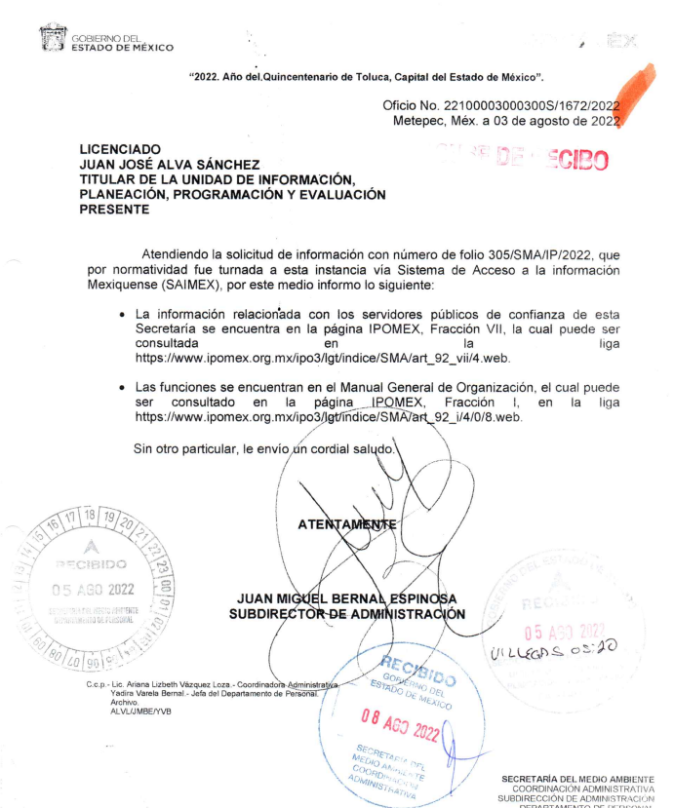

Respecto de la solicitud de información 00304/SMA/IP/2022, el Sujeto Obligado adjuntó el archivo electrónico denominado “RESP. SOL DE INF. CON FOL. 304.pdf”, el cual se describe a continuación:

- RESP. SOL DE INF. CON FOL. 304.pdf: Documento constante de una (1) foja, consistente en oficio número 2210000300300S/1671/2022, de fecha tres de agosto de dos mil veintidós, a través del cual el Subdirector de Administración, informó la relación de los servidores públicos adscritos a la Coordinación Administrativa, señalando su nombre completo, puesto, así como sus funciones, tal y como se advierte a continuación:
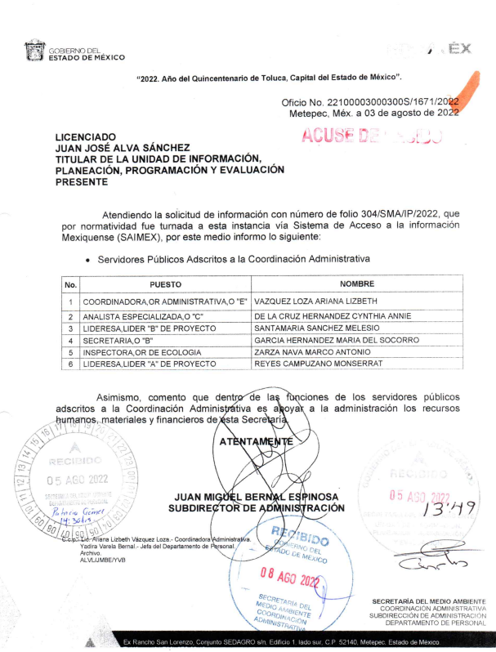

Hechas las precisiones anteriores a efecto de identificar si se pronunció el área correspondiente es necesario traer a colación el Manual General de Organización de la Secretaría del Medio Ambiente, el cual dispone lo siguiente:

22100003000300S SUBDIRECCIÓN DE ADMINISTRACIÓN
OBJETIVO: Controlar y supervisar la asignación de los recursos humanos y materiales de las unidades administrativas de la Secretaría, así como verificar que las actividades que realicen las Delegaciones Administrativas y/o unidades administrativas equivalentes se desarrollen con apego a las disposiciones legales aplicables en la materia.

FUNCIONES:
− Coordinar la ejecución de los programas orientados a la administración y el desarrollo del personal adscrito a la Secretaría, así como optimizar el uso de los recursos materiales que se adquieran por la Coordinación Administrativa y las Delegaciones Administrativas y/o unidades administrativas equivalentes.
− Establecer coordinación permanente con las Delegaciones Administrativas y/o unidades administrativas equivalentes respecto a la administración y desarrollo del personal, así como para el control de los recursos materiales de las diferentes áreas.
− Verificar que los movimientos de alta, baja, cambios de adscripción, incidencias, licencias, permisos y vacaciones del personal de la Secretaría, se realicen conforme a las disposiciones legales aplicables en la materia.
− Establecer mecanismos para controlar y mantener actualizada la plantilla de plazas del personal adscrito a la Secretaría.
− Promover cursos de capacitación y de formación tendientes al desarrollo individual y colectivo de las y los servidores públicos adscritos a la Secretaría. − Supervisar la elaboración del presupuesto de servicios personales de las unidades administrativas de la Secretaría.
− Establecer mecanismos de seguimiento y control orientados a garantizar la eficiente administración de los recursos materiales y servicios generales de la Secretaría.
− Supervisar la adquisición, almacenamiento y suministro de los recursos materiales que requieran las unidades administrativas de la Secretaría, conforme a lo establecido en la normatividad aplicable.
− Supervisar el resguardo, baja o cambio de adscripción y, en su caso, la adquisición de los bienes muebles, equipo y vehículos asignados a la Secretaría.
− Coordinar el Programa Anual de Adquisiciones y Servicios de la Secretaría, así como establecer mecanismos para su seguimiento y control.
− Desarrollar las demás funciones inherentes al área de su competencia.

De la normatividad previamente plasmada se advierte que la Subdirección de Administración tiene como funciones verificar que los movimientos de alta, baja, cambios de adscripción del personal de la Secretaría, se realicen conforme a las disposiciones legales aplicables en la materia, así como mantener actualizada la plantilla de plazas del personal adscrito al Sujeto Obligado.

Una vez sentado lo anterior, el Sujeto Obligado señaló como respuesta, en relación a la solicitud de información 00305/SMA/IP/2022; las ligas electrónicas https://www.ipomex.org.mx/ipo3/lgt/indice/SMA/art_92_vii/4.web y https://www.ipomex.org.mx/ipo3/lgt/indice/SMA/art_92_i/4/0/8.web, proporcionadas por el Subdirector de Administración, para que pueda ser consultada la información requerida por la parte Recurrente.

Por lo anteriormente señalado, este Órgano Garante procedió a verificar la información remitida ingresando a las páginas electrónicas remitidas por el Sujeto Obligado, de las cuales se obtuvo en la liga electrónica https://www.ipomex.org.mx/ipo3/lgt/indice/SMA/art_92_vii/4.web, la página de IPOMEX, en la que se advierte, el directorio de todos los servidores públicos adscritos al Sujeto Obligado; tal y como se advierte a continuación:
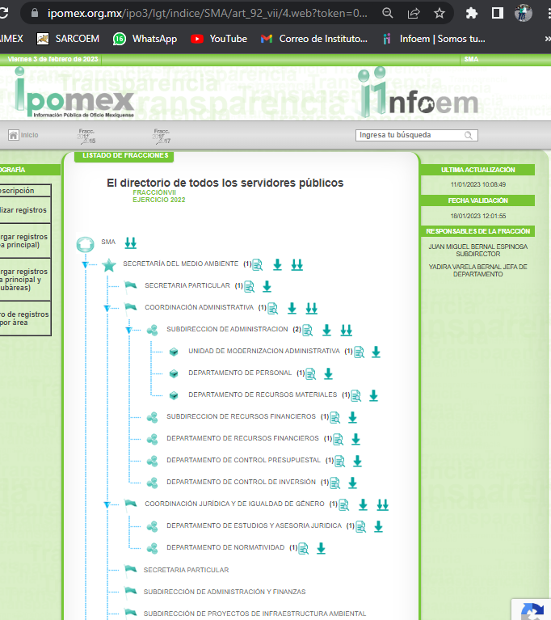



De la imagen previamente plasmada, se advierte información relacionada a los nombres completos, cargos y lugar de adscripción de los servidores públicos adscritos al Sujeto Obligado.

En relación con la página electrónica señalada https://www.ipomex.org.mx/ipo3/lgt/indice/SMA/art_92_i/4/0/8.web, se obtuvo la página de IPOMEX (Información Pública de Oficio Mexiquense), la normatividad aplicable, en la que se advierte el Manual General de Organización de la Secretaría del Medio Ambiente; en el que el Subdirector de Administración manifestó que se localizan las funciones que tienen los servidores públicos adscritos a la Secretaría; tal y como se advierte a continuación:
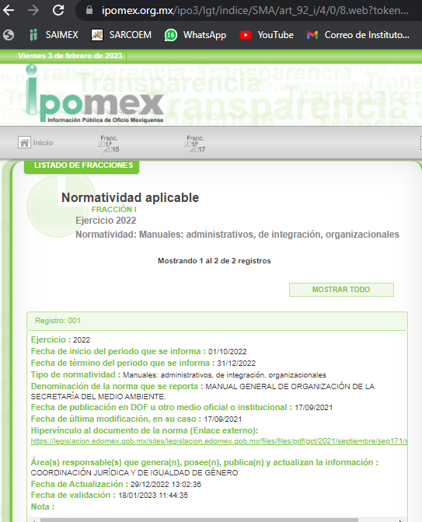
Por lo anteriormente señalado, se llega a la conclusión de que si bien el Subdirector de Administración proporcionó en respuesta las direcciones electrónicas para poder consultar la información requerida por la parte Recurente a través de la cual se advierten los nombres completos, cargo y lugar de adscrición de los servidores públicos de conformidad con lo establecido en el artículo 92, fracción VII de la Ley de Transparencia Local, asimismo señaló que dentro del Manual General de Organización de la Secretaria del Medio Ambiente, se encuentran inmersas las funciones de cada servidor público; también lo es que dentro de la información consultada no se precisa si el personal es de confianza, de base o de contrato, de tal forma que la información proporcionada no satisface el derecho de acceso a la información.

De tal forma que este Instituto estima que es procedente modificar la respuesta a la solicitud de información 00305/SMA/IP/2022 y ordenar la entrega del documento o documentos donde conste nombres completo, cargo, funciones, lugar de adscripción y lugar físico de trabajo de los servidores públicos de confianza adscritos a la Secretaria del Medio Ambiente:

Ahora bien, en relación con la solicitud de información 00304/SMA/IP/2022; el Sujeto Obligado señaló como información la relación de los servidores públicos adscritos a la Coordinación Administrativa, en la que se advierte su nombre completo, puesto, así como sus funciones; por lo que de acuerdo a las funciones del Subdirector de Administración, insertadas en los párrafos que anteceden, se advierte que se pronunció el área correspondiente a los requerimientos planteados por la parte Recurrente.

Bajo este contexto, se precisa que los Sujetos Obligados no están constreñidos a generar documentos “ad hoc”, robustece lo anterior el criterio 03/17 del Instituto Nacional de Transparencia, Acceso a la Información y Protección de Datos Personales, que dispone a la literalidad lo siguiente:

“NO EXISTE OBLIGACIÓN DE ELABORAR DOCUMENTOS AD HOC PARA ATENDER LAS SOLICITUDES DE ACCESO A LA INFORMACIÓN.
Los artículos 129 de la Ley General de Transparencia y Acceso a la Información Pública y 130, párrafo cuarto, de la Ley Federal de Transparencia y Acceso a la Información Pública, señalan que los sujetos obligados deberán otorgar acceso a los documentos que se encuentren en sus archivos o que estén obligados a documentar, de acuerdo con sus facultades, competencias o funciones, conforme a las características físicas de la información o del lugar donde se encuentre. Por lo anterior, los sujetos obligados deben garantizar el derecho de acceso a la información del particular, proporcionando la información con la que cuentan en el formato en que la misma obre en sus archivos; sin necesidad de elaborar documentos ad hoc para atender las solicitudes de información.
Resoluciones:
RRA 0050/16. Instituto Nacional para la Evaluación de la Educación. 13 julio de 2016. Por unanimidad. Comisionado Ponente: Francisco Javier Acuña Llamas.
RRA 0310/16. Instituto Nacional de Transparencia, Acceso a la Información y Protección de Datos Personales. 10 de agosto de 2016. Por unanimidad. Comisionada Ponente. Areli Cano Guadiana.
RRA 1889/16. Secretaría de Hacienda y Crédito Público. 05 de octubre de 2016. Por unanimidad. Comisionada Ponente. Ximena Puente de la Mora” [Sic]

No se omite comentar que, al haber existido un pronunciamiento por parte del Sujeto Obligado, a fin de dar respuesta a la solicitud planteada, este Instituto no está facultado para manifestarse sobre la veracidad de la información proporcionada, pues este Órgano Garante, conforme al artículo 36 de la Ley de la Materia, no se encuentra facultado para pronunciarse acerca de la autenticidad de dicho pronunciamiento.
Sirve de sustento a lo anterior, el criterio 31/10 emitido por el entonces Instituto Federal de Acceso a la Información y Protección de Datos, ahora Instituto Nacional de Transparencia, Acceso a la Información y Protección de Datos Personales (INAI), el cual refiere:
“EL INSTITUTO FEDERAL DE ACCESO A LA INFORMACIÓN Y PROTECCIÓN DE DATOS NO CUENTA CON FACULTADES PARA PRONUNCIARSE RESPECTO DE LA VERACIDAD DE LOS DOCUMENTOS PROPORCIONADOS POR LOS SUJETOS OBLIGADOS.
El Instituto Federal de Acceso a la Información y Protección de Datos es un órgano de la Administración Pública Federal con autonomía operativa, presupuestaria y de decisión, encargado de promover y difundir el ejercicio del derecho de acceso a la información; resolver sobre la negativa de las solicitudes de acceso a la información; y proteger los datos personales en poder de las dependencias y entidades. Sin embargo, no está facultado para pronunciarse sobre la veracidad de la información proporcionada por las autoridades en respuesta a las solicitudes de información que les presentan los particulares, en virtud de que en los artículos 49 y 50 de la Ley Federal de Transparencia y Acceso a la Información Pública Gubernamental no se prevé una causal que permita al Instituto Federal de Acceso a la Información y Protección de Datos conocer, vía recurso revisión, al respecto.
Expedientes:
- 2440/07 Comisión Federal de Electricidad - Alonso Lujambio Irazábal
- 0113/09 Instituto de Seguridad y Servicios Sociales de los Trabajadores del Estado – Alonso Lujambio Irazábal
- 1624/09 Instituto Nacional para la Educación de los Adultos - María Marván Laborde
- 2395/09 Secretaría de Economía - María Marván Laborde
- 0837/10 Administración Portuaria Integral de Veracruz, S.A. de C.V. – María Marván Laborde” [Sic]

En virtud de lo anterior, este Órgano Garante arriba a la conclusión de que la respuesta primigenia del Sujeto Obligado se encuentra dotada de los principios de congruencia y exhaustividad, los cuales a toda luz garantizan el derecho de acceso a la información pública. Robustece lo anterior el criterio 02/17 del Instituto Nacional de Transparencia, Acceso a la Información y Protección de Datos Personales que dispone a la literalidad lo siguiente:

“CONGRUENCIA Y EXHAUSTIVIDAD. SUS ALCANCES PARA GARANTIZAR EL DERECHO DE ACCESO A LA INFORMACIÓN.
De conformidad con el artículo 3 de la Ley Federal de Procedimiento Administrativo, de aplicación supletoria a la Ley Federal de Transparencia y Acceso a la Información Pública, en términos de su artículo 7; todo acto administrativo debe cumplir con los principios de congruencia y exhaustividad. Para el efectivo ejercicio del derecho de acceso a la información, la congruencia implica que exista concordancia entre el requerimiento formulado por el particular y la respuesta proporcionada por el sujeto obligado; mientras que la exhaustividad significa que dicha respuesta se refiera expresamente a cada uno de los puntos solicitados. Por lo anterior, los sujetos obligados cumplirán con los principios de congruencia y exhaustividad, cuando las respuestas que emitan guarden una relación lógica con lo solicitado y atiendan de manera puntual y expresa, cada uno de los contenidos de información.
Expedientes:
- RRA 0003/16 Comisión Nacional de las Zonas Áridas. 29 de junio de 2016. Por unanimidad. Comisionado Ponente Oscar Mauricio Guerra Ford.
- RRA 0100/16. Sindicato Nacional de Trabajadores de la Educación. 13 de julio de 2016. Por unanimidad. Comisionada Ponente Areli Cano Guadiana.
- RRA 1419/16 Secretaría de Educación Pública. 14 de septiembre de 2016. Por unanimidad. Comisionado Ponente Rosendoevgueni Monterrey Chepov.” [Sic]

Con base en lo anteriormente expuesto, se concluye que la respuesta del Sujeto Obligado a la solicitud de información 00304/SMA/IP/2022, colmó el derecho de acceso a la información ejercido por la particular.

Finalmente, no pasa desaperceibido por esta Ponencia, que dichos documentos pudiera obrar información susceptible de testar, por tratarse de inofrmación personal, por lo que el Sujeto Obligado a la hora de entregar la información solicitada, tendrá que observar lo siguiente:

Versión Pública
Derivado de que la información es insoslayable, resaltar que la información puede contener datos personales susceptibles de clasificar, ello es así ya que la excepción de publicidad, es aquella información que tenga el carácter de confidencial (datos personales), por lo que debe privilegiarse el acceso a la información bajo el principio de máxima divulgación, empero sin violar el derecho a la intimidad por medio de la protección de datos personales, por ende de la información que se ponga a disposición, su entrega deberá ser en versión pública; referencia cuyo fundamento legal aplicable se encuentra inmerso en los numerales de la Ley de la materia, que a la letra esgrimen:

Artículo 3. Para los efectos de la presente Ley se entenderá por:
[…]
IX. Datos personales: La información concerniente a una persona, identificada o identificable según lo dispuesto por la Ley de Protección de Datos Personales del Estado de México;
[…]
XLV. Versión pública: Documento en el que se elimine, suprime o borra la información clasificada como reservada o confidencial para permitir su acceso.

Artículo 122. La clasificación es el proceso mediante el cual el sujeto obligado determina que la información en su poder actualiza alguno de los supuestos de reserva o confidencialidad, de conformidad con lo dispuesto en el presente título.
[…]
Artículo 132. La clasificación de la información se llevará a cabo en el momento en que:
[…]
II. Se determine mediante resolución de autoridad competente; o

Artículo 137. Cuando un mismo medio, impreso o electrónico, contenga información pública y reservada o confidencial, la Unidad de Transparencia para efectos de atender una solicitud de información, deberán elaborar una versión pública en la que se testen las partes o secciones clasificadas, indicando su contenido de manera genérica y fundando y motivando su clasificación.”
(Énfasis añadido)

Verbigracia, previo a poner a disposición la información correspondiente debe considerarse que tiene carácter de confidencial el Registro Federal de Contribuyentes (RFC) que no sean de proveedores, cuenta bancaria, la Clave Única de Registro de Población (CURP), domicilio particular, teléfono particular, el nombre de las personas físicas que no tengan la calidad de servidor público, entre otros considerados como datos personales en términos de la normatividad aplicable.

En cuanto al Registro Federal de Contribuyentes de las personas físicas constituye un dato personal, ya que para su obtención es necesario acreditar ante la autoridad fiscal previamente la identidad de la persona, su fecha de nacimiento, entre otros aspectos.

Ahora bien, las personas físicas tramitan su inscripción en el registro con el propósito de realizar (mediante esa clave de identificación) operaciones o actividades de naturaleza fiscal, la cual, les permite hacer identificable respecto de una situación fiscal determinada.

Lo anterior, es compartido por el Instituto Nacional de Transparencia, Acceso a la Información Pública y Protección de Datos Personales (INAI), a través del Criterio 19/17, de la segunda época, el cual es del tenor literal siguiente:

“Registro Federal de Contribuyentes (RFC) de personas físicas. El RFC es una clave de carácter fiscal, única e irrepetible, que permite identificar al titular, su edad y fecha de nacimiento, por lo que es un dato personal de carácter confidencial.

Resoluciones:
• RRA 0189/17. Morena. 08 de febrero de 2017. Por unanimidad. Comisionado Ponente Joel Salas Suárez.
• RRA 0677/17. Universidad Nacional Autónoma de México. 08 de marzo de 2017. Por unanimidad. Comisionado Ponente Rosendoevgueni Monterrey Chepov.
• RRA 1564/17. Tribunal Electoral del Poder Judicial de la Federación. 26 de abril de 2017. Por unanimidad. Comisionado Ponente Oscar Mauricio Guerra Ford.”

Así, el RFC se vincula al nombre de su titular, permite identificar la edad de la persona, su fecha de nacimiento, así como su homoclave, la cual es única e irrepetible y determina justamente la identificación de dicha persona para efectos fiscales, por lo que éste constituye un dato personal que concierne a una persona física identificada e identificable.

En ese entendido, en los supuestos de entregarse el soporte documental del tipo nómina de personal donde se advierta el Código Bidimensional QR, así como las cadenas de seguridad, estos elementos deben clasificarse, atendiendo a que los mismos al ser leídos a través de herramientas tecnológicas, pueden obtenerse los RFC de los servidores públicos, los cuales ya quedo claramente establecido, se deben clasificar como confidenciales.

En cuanto a la Clave Única de Registro de Población (CURP) en virtud de que éste se integra por datos personales que únicamente le conciernen a un particular como son su fecha de nacimiento, su nombre, sus apellidos y su lugar de nacimiento; información que permite distinguirlo del resto de los habitantes, se considera que es de carácter confidencial.

Argumento que es compartido por el Instituto Nacional de Transparencia, Acceso a la Información Pública y Protección de Datos Personales, conforme al criterio número 18/17 de la segunda época, el cual refiere:

“Clave Única de Registro de Población (CURP). La Clave Única de Registro de Población se integra por datos personales que sólo conciernen al particular titular de la misma, como lo son su nombre, apellidos, fecha de nacimiento, lugar de nacimiento y sexo. Dichos datos, constituyen información que distingue plenamente a una persona física del resto de los habitantes del país, por lo que la CURP está considerada como información confidencial.

Resoluciones:
• RRA 3995/16. Secretaría de la Defensa Nacional. 1 de febrero de 2017. Por unanimidad. Comisionado Ponente Rosendoevgueni Monterrey Chepov.
• RRA 0937/17. Senado de la República. 15 de marzo de 2017. Por unanimidad. Comisionada Ponente Ximena Puente de la Mora.
RRA 0478/17. Secretaría de Relaciones Exteriores. 26 de abril de 2017. Por unanimidad. Comisionada Ponente Areli Cano Guadiana.” (sic)

Los acuerdos de clasificación deberán contener un razonamiento lógico en que se demuestre que la información se encuentra en una de las hipótesis previstas en la ley, si bien es cierto cuenta con los requisitos mínimos que debe contener un acuerdo de clasificación, también es cierto que debe estar debidamente fundado y motivado, sirve de apoyo lo siguiente:

“FUNDAMENTACIÓN Y MOTIVACIÓN. La debida fundamentación y motivación legal, deben entenderse, por lo primero, la cita del precepto legal aplicable al caso, y por lo segundo, las razones, motivos o circunstancias especiales que llevaron a la autoridad a concluir que el caso particular encuadra en el supuesto previsto por la norma legal invocada como fundamento.
SEGUNDO TRIBUNAL COLEGIADO DEL SEXTO CIRCUITO.
Amparo directo 194/88. Bufete Industrial Construcciones, S.A. de C.V. 28 de junio de 1988. Unanimidad de votos. Ponente: Gustavo Calvillo Rangel. Secretario: Jorge Alberto González Álvarez.
Revisión fiscal 103/88. Instituto Mexicano del Seguro Social. 18 de octubre de 1988. Unanimidad de votos. Ponente: Arnoldo Nájera Virgen. Secretario: Alejandro Esponda Rincón.
Amparo en revisión 333/88. Adilia Romero. 26 de octubre de 1988. Unanimidad de votos. Ponente: Arnoldo Nájera Virgen. Secretario: Enrique Crispín Campos Ramírez.
Amparo en revisión 597/95. Emilio Maurer Bretón. 15 de noviembre de 1995. Unanimidad de votos. Ponente: Clementina Ramírez Moguel Goyzueta. Secretario: Gonzalo Carrera Molina.
Amparo directo 7/96. Pedro Vicente López Miro. 21 de febrero de 1996. Unanimidad de votos. Ponente: María Eugenia Estela Martínez Cardiel. Secretario: Enrique Baigts Muñoz.” (sic)

Así, en un acto de autoridad se cumple con la debida fundamentación cuando se cita el precepto legal aplicable al caso concreto y la debida motivación cuando se expresan las razones, motivos o circunstancias que tomó en cuenta la autoridad para adecuar el hecho a los fundamentos de derecho.

En consecuencia, la fundamentación y motivación implica que, en el acto de autoridad, además de contenerse los supuestos jurídicos aplicables se expliquen claramente por qué a través de la utilización de la norma se emitió el acto.

En este sentido, el numeral trigésimo tercero fracción V de los Lineamientos Generales, precisa que para motivar la clasificación se deben acreditar las circunstancias de tiempo, modo y lugar.

Así, y en mérito de lo expuesto en líneas anteriores, resultan fundados los motivos de inconformidad vertidos por la parte Recurrente, por ello con fundamento en la primera hipótesis del artículo 186, fracción III, de la Ley de Transparencia y Acceso a la Información Pública del Estado de México y Municipios, se MODIFICA la respuesta a la solicitud de información 00305/SMA/IP/2022 que ha sido materia del presente fallo.

Así mismo, en mérito de lo expuesto en líneas anteriores resultan infundadas las razones o motivos de inconformidad que arguye la parte Recurrente, por ello con fundamento en el artículo 186, fracción II, de la Ley de Transparencia y Acceso a la Información Pública del Estado de México y Municipios, se CONFIRMA la respuesta a la solicitud de información pública 00304/SMA/IP/2022, que ha sido materia del presente fallo.

Por lo antes expuesto y fundado.

SE RESUELVE

PRIMERO. Se CONFIRMA la respuesta del Sujeto Obligado a la solicitud de información 00304/SMA/IP/2022, por resultar infundadas las razones o motivos de inconformidad hechos valer por el Recurrente, en términos del Considerando QUINTO de esta resolución.

SEGUNDO. Se MODIFICA la respuesta entregada por El Sujeto Obligado a la solicitud de información 00305/SMA/IP/2022, por resultar fundados los motivos de inconformidad vertidos por la parte Recurrente, en términos del Considerando QUINTO de esta resolución.

TERCERO. Se ORDENA al Sujeto Obligado, haga entrega a la parte Recurrente en términos del Considerando QUINTO de esta resolución, a través del Sistema de Acceso a la Información Mexiquense (SAIMEX), en versión pública, del documento o documentos donde conste lo siguiente:

De los servidores públicos de confianza adscritos a la Secretaria del Medio Ambiente:

- Nombres completos;
- Cargos;
- Funciones;
- Lugar de adscripción; y
- Lugar físico de trabajo

Como sustento de la versión pública, se deberá entregar el Acuerdo del Comité de Transparencia correspondiente, en términos del artículo 49, fracción VIII y 132 fracción II, de la Ley de Transparencia y Acceso a la Información Pública del Estado de México y Municipios, en el que funde y motive las razones sobre los datos que se supriman o eliminen dentro del soporte documental respectivo y se ponga a disposición de la parte Recurrente.

CUARTO. NOTIFÍQUESE la presente resolución al Titular de la Unidad de Transparencia del Sujeto Obligado, a través del Sistema de Acceso a la Información Mexiquense (SAIMEX), para que conforme al artículo 186, último párrafo, 189, segundo párrafo y 194, de la Ley de Transparencia y Acceso a la Información Pública del Estado de México y Municipios; dé cumplimiento a lo ordenado dentro del plazo de diez días hábiles, debiendo informar a este Instituto en un plazo de tres días hábiles siguientes sobre el cumplimiento dado a la presente.

QUINTO. De conformidad con el artículo 198, de la Ley de Transparencia y Acceso a la Información Pública del Estado de México y Municipios, de considerarlo procedente, el Sujeto Obligado de manera fundada y motivada, podrá solicitar una ampliación de plazo para el cumplimiento de la presente resolución.

SEXTO. NOTIFÍQUESE a la parte Recurrente la presente resolución a través del Sistema de Acceso a la Información Mexiquense (SAIMEX), y hágase del conocimiento, que de conformidad con lo establecido en el artículo 196, de la Ley de Transparencia y Acceso a la Información Pública del Estado de México y Municipios, podrá promover el Juicio de Amparo en los términos de las leyes aplicables.
ASÍ LO RESUELVE, POR UNANIMIDAD DE VOTOS, EL PLENO DEL INSTITUTO DE TRANSPARENCIA, ACCESO A LA INFORMACIÓN PÚBLICA Y PROTECCIÓN DE DATOS PERSONALES DEL ESTADO DE MÉXICO Y MUNICIPIOS, CONFORMADO POR LOS COMISIONADOS JOSÉ MARTÍNEZ VILCHIS, MARÍA DEL ROSARIO MEJÍA AYALA, SHARON CRISTINA MORALES MARTÍNEZ, LUIS GUSTAVO PARRA NORIEGA Y GUADALUPE RAMIREZ PEÑA; EN LA SÉPTIMA SESIÓN ORDINARIA CELEBRADA EL VEINTIDÓS DE FEBRERO DE DOS MIL VEINTITRÉS, ANTE EL SECRETARIO TÉCNICO DEL PLENO ALEXIS TAPIA RAMÍREZ.--------------------------------------------------------------------------------------------------------------------------------------------------------------------------------------------------------------------------------------------------------------------------------------------------------------------------------------------------------------------------------------------------------------------------------------------------------------------------------------------------------------------------------------------------------------------------------------------------------------------------------------------------------------------------------------------------------------------------------------------------------------------------------------------------------
--------------------------------------------------------------------------------------------------------------------------------------------------------------------------------------------------------------------------------------------------------------------------------------------------------------------------------------------------------------------------------------------------------------------------------------------------------------------
--------------------------------------------------------------------------------------------------------------------------------------------------------------------------------------------------------------------------------------------------------------------------------------------------------------------------------------------------------------------------------------------------------------------------------------------------------------------
JMV/CCR/bpac

IMPROCEDENCIA Y SOBRESEIMIENTO EN EL JUICIO DE AMPARO. LAS CAUSAS PREVISTAS EN LOS ARTÍCULOS 73 Y 74 DE LA LEY DE LA MATERIA, RESPECTIVAMENTE, NO SON INCOMPATIBLES CON EL ARTÍCULO 25.1 DE LA CONVENCIÓN AMERICANA SOBRE DERECHOS HUMANOS. Del examen de compatibilidad de los artículos 73 y 74 de la Ley de Amparo con el artículo 25.1 de la Convención Americana sobre Derechos Humanos no se advierte que el derecho interno desatienda los estándares que pretenden proteger los derechos humanos en dicho tratado, por regular causas de improcedencia y sobreseimiento que impiden abordar el estudio de fondo del asunto en el juicio de amparo, en virtud de que el propósito de condicionar el acceso a los tribunales para evitar un sobrecargo de casos sin mérito, es en sí legítimo, por lo que esa compatibilidad, en cuanto a los requisitos para la admisibilidad de los recursos dependerá, en principio, de los siguientes criterios: no pueden ser irracionales ni de tal naturaleza que despojen al derecho de su esencia, ni discriminatorios y, en el caso, la razonabilidad de esas causas se justifica por la viabilidad de que una eventual sentencia concesoria tenga un ámbito de protección concreto y no entre en conflicto con el orden jurídico, no son de tal naturaleza que despojen al derecho de su esencia ni tampoco son discriminatorias, pues no existe alguna condicionante para su aplicabilidad, en función de cuestiones personales o particulares del quejoso. Por tanto, las indicadas causas de improcedencia y sobreseimiento no son incompatibles con el citado precepto 25.1, pues no impiden decidir sencilla, rápida y efectivamente sobre los derechos fundamentales reclamados como violados dentro del juicio de garantías.

